Интересную, содержательную и творческую «Мастерскую учителя» представил учитель технологии Шелопугин Е.И. Его работы по реконструкции архитектуры села с элементами моделирования и робототехники вызвали не поддельный интерес и живые эмоции у коллег, которыми они поделились на заседании «Круглого стола» в завершающем форуме-обсуждении.

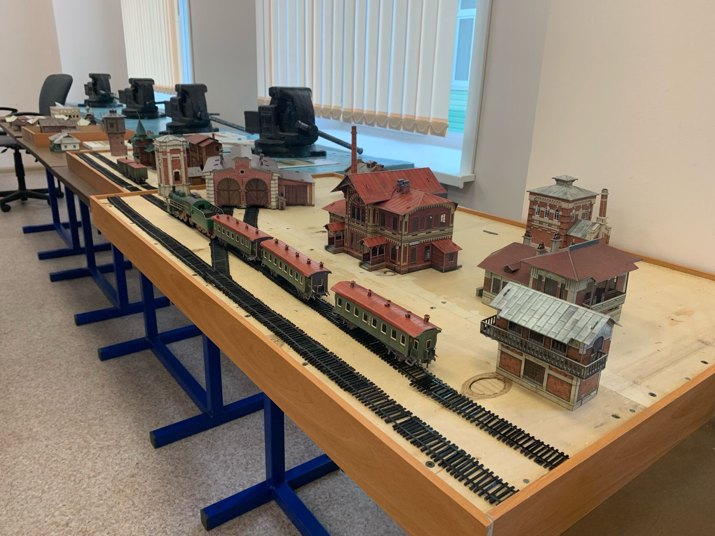
«Мастерская учителя технологии»

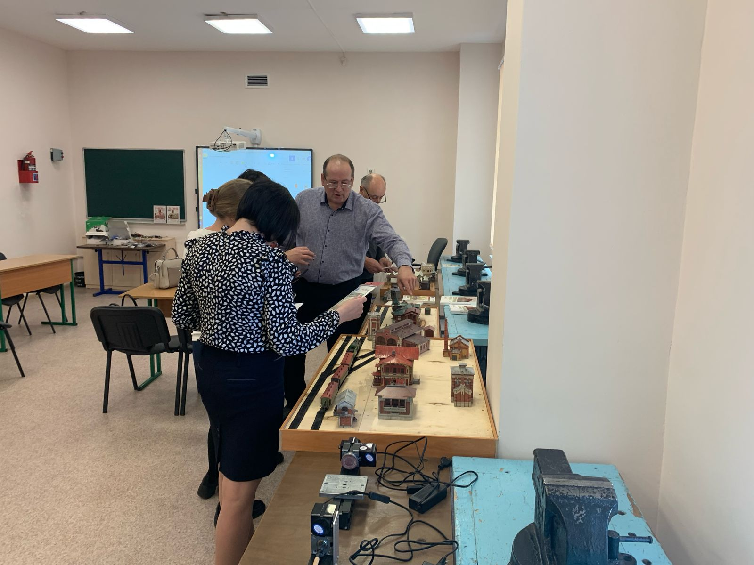

Распространение своего опыта работы дляучителей муниципального района.
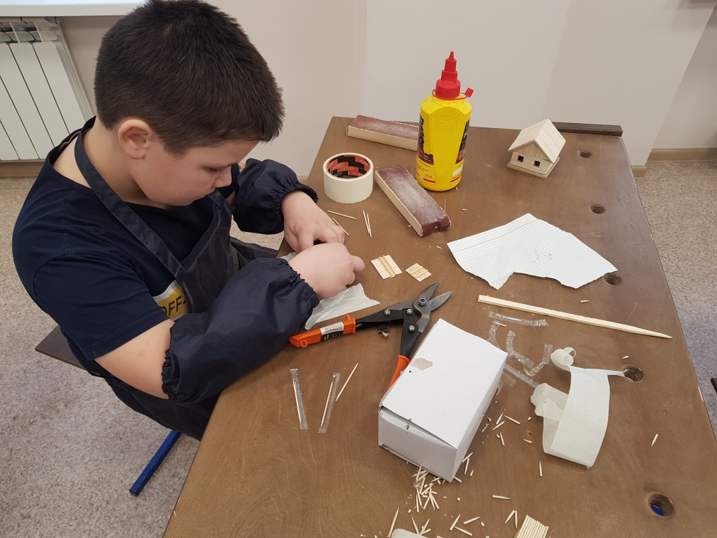

Реконструкция архитектуры села с элементами моделирования.

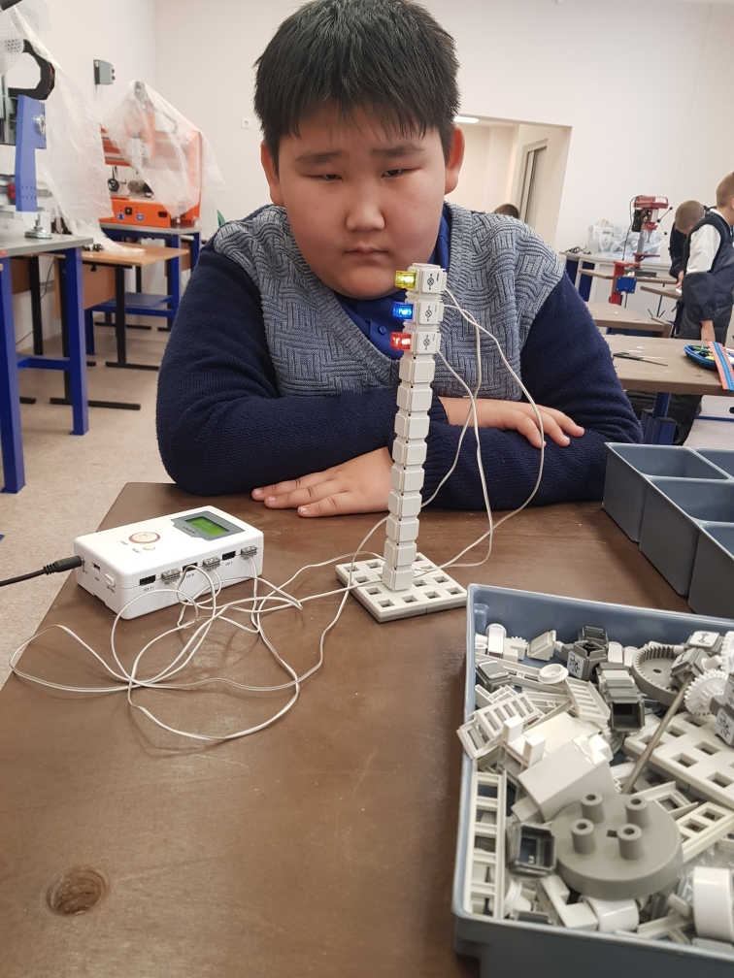
Уроки робототехники

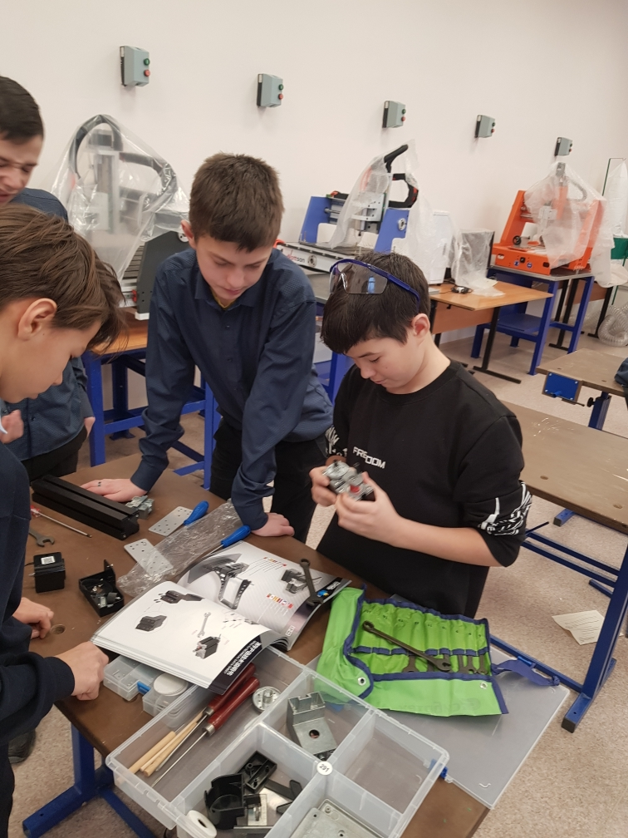

Обучающий и познавательный получился мастер-класс у учителей биологии и химии Линейцевой Т.И. и Чирковой В.И. «Использование оборудования «Точки роста» ( цифровых микроскопов) в работе учителя биологии.
Учителя биологии , химии провели внеклассное мероприятие интеллектуальная игра «Увидим невидимое», цель которого заключается в систематизации , обобщения и расширения знаний о строении, многообразии и значении клеток. Умение работать с цифровой лабораторией по биологии.

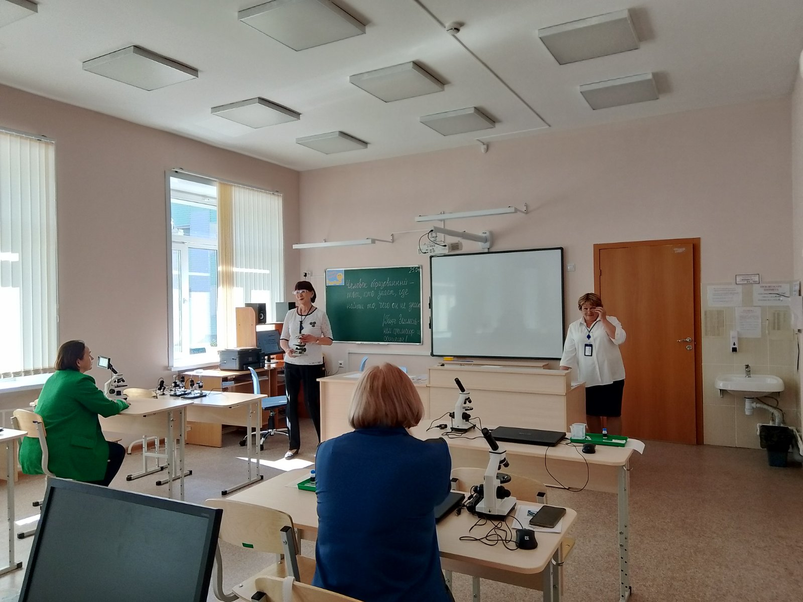
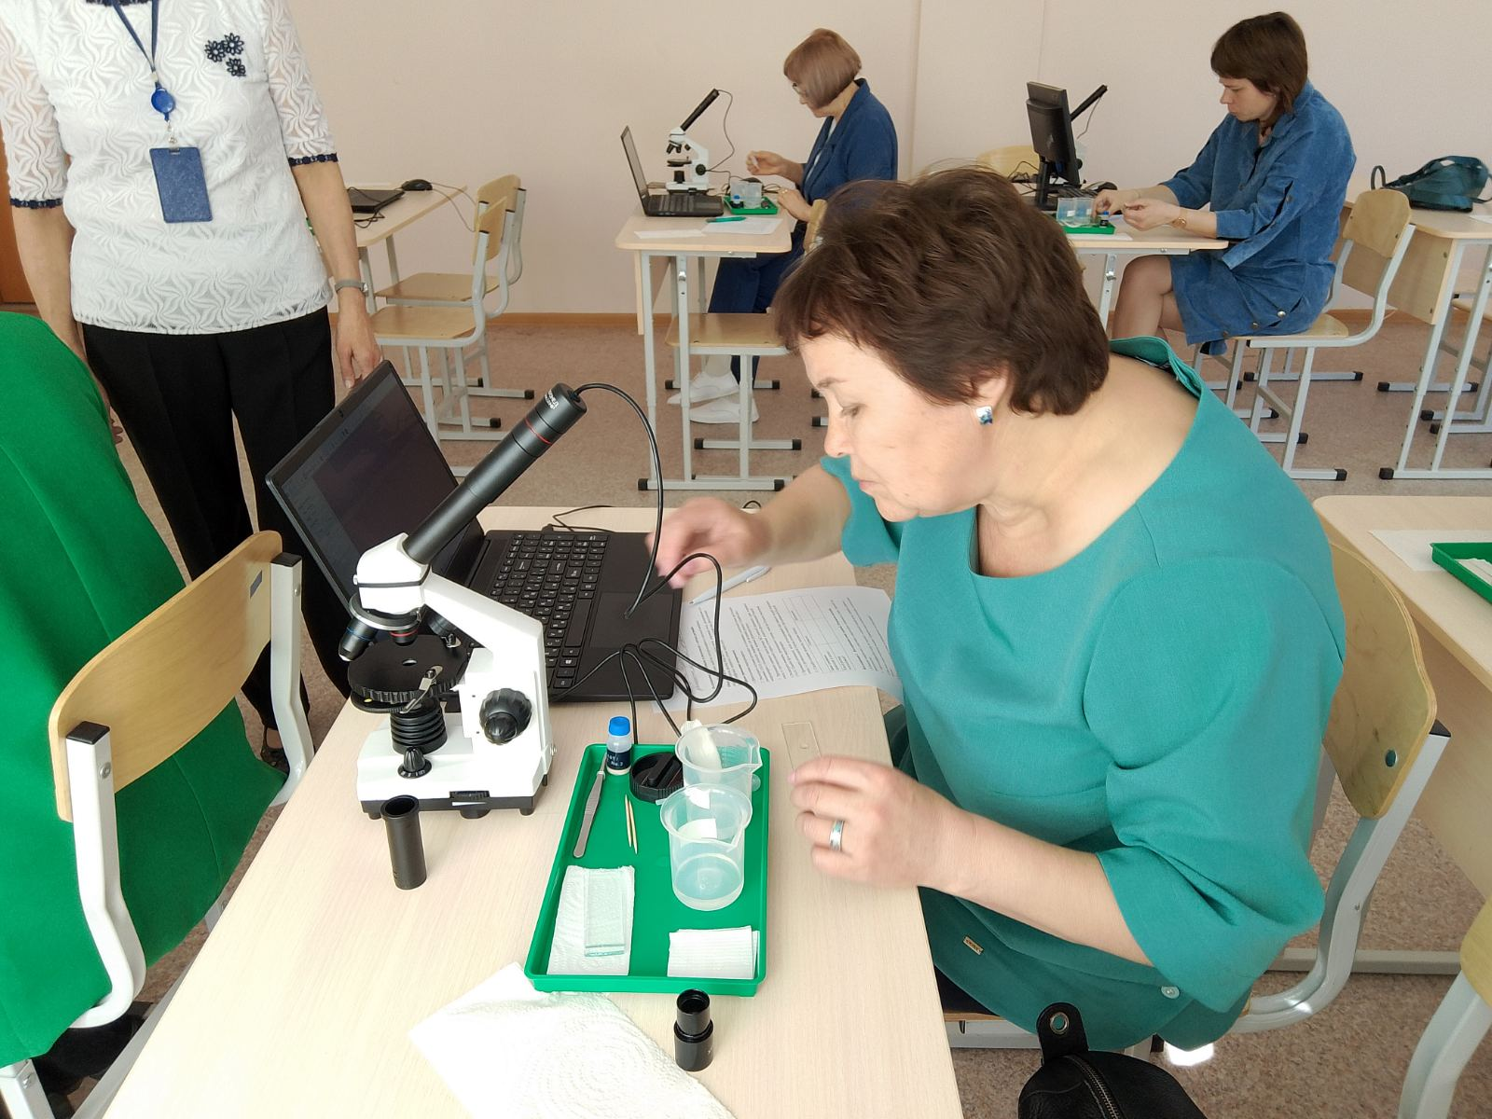

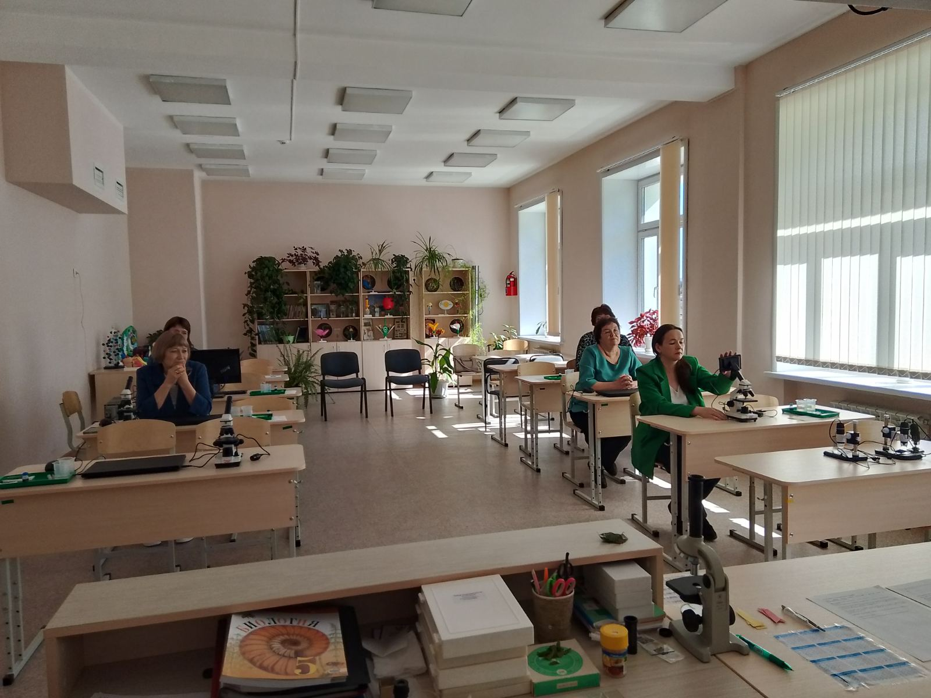
Представление и защита проектов учащихся 11 класса

